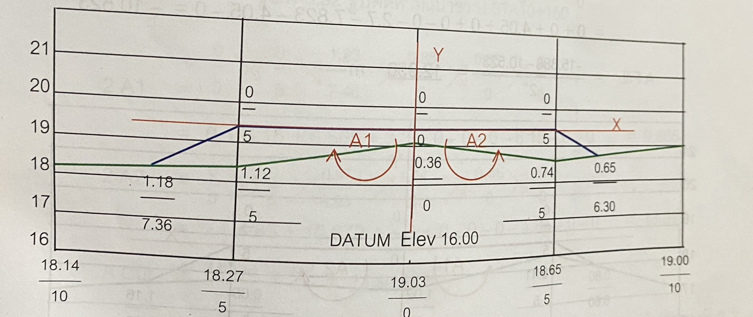
STA0+50
2.1
1.15
2.825

5.725

1.75

3.5
6.2
7.2
9.
9.

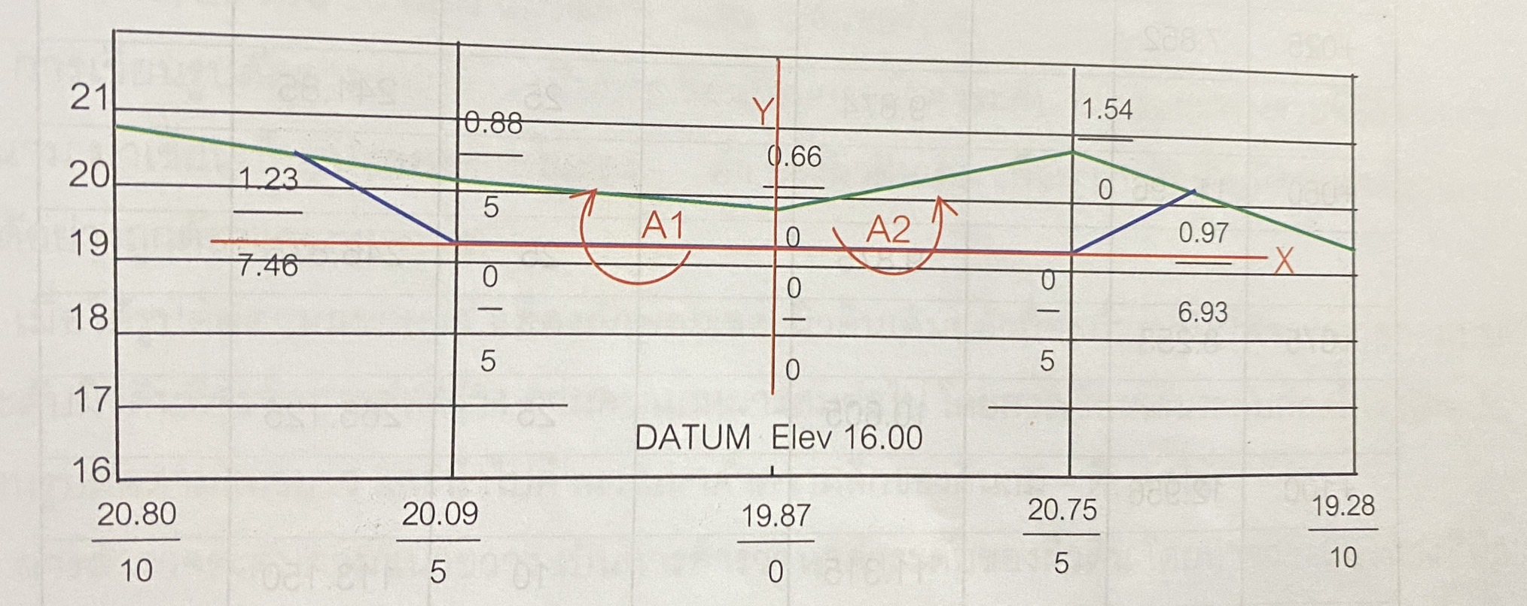
STA0+75
3.19
8.77 9
9.17 9
5.07 9
0.89
1.01
6.61
7.85
0.15

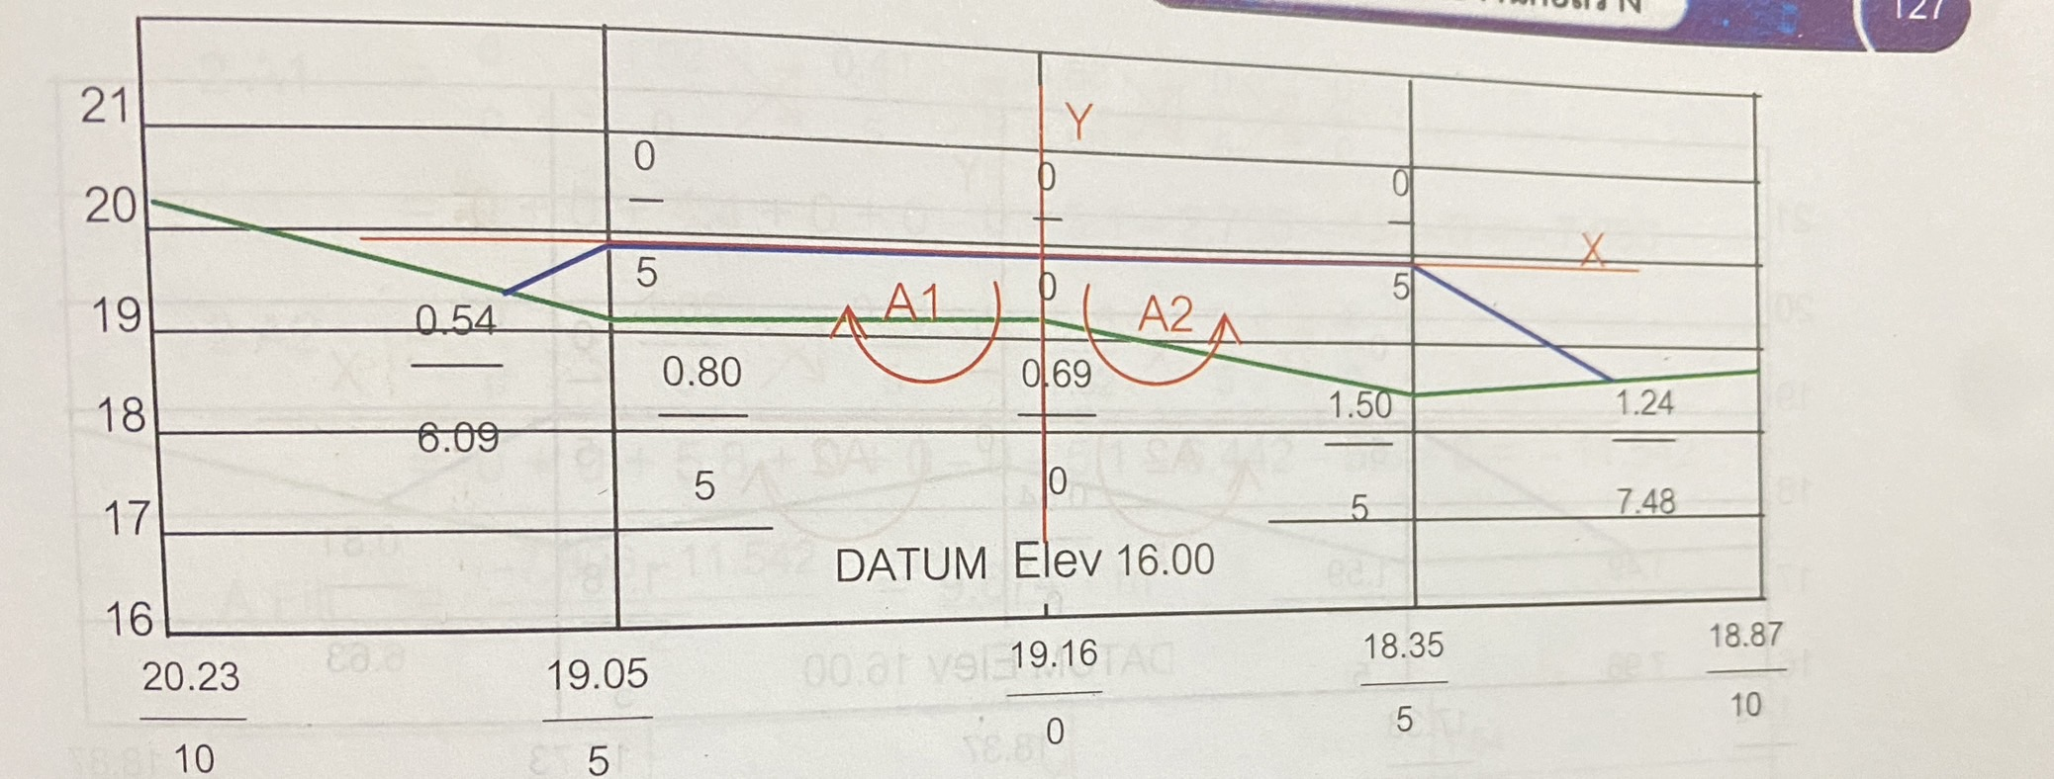
STA0+100
5.55
4.55
1.12
3.82
6.92
5.51

0
STA0+125
0.70
3.00
7.78
6.69
2.12
4.47
5.17
1.87
0.92

STA0+150
0.56
2.11
3.81
4.99
5.47

STA0+175
2.01
1.78
0.98
0.78
1.18
จงคำนวณปริมาตรดินตัด-ดินถม จากข้อมูล
STA | Area (m²) |  | Average area (m²) |  | Dist | Volume(m³)
STA | Full | cut | Full | cut | (m) | Full | cut
จากข้อมูลงานสนามในตารางให้นักเรียน คำนวณหาค่าระดับ ตามจุดต่าง ๆ และปริมาตรของดินถม-ดินตัดในแต่ละตารางGrid
STA | BS | HI | IFS | FS | Elev | Remarks
BM1 | 1.241
A1 |  |  | 1.021
B1 |  |  | 0.978
C1 |  |  | 1.081
D1 |  |  | 1.029
E1 |  |  | 1.230
E2 |  |  | 1.392
D2 |  |  | 1.186
C2 |  |  | 1.176
B2 |  |  | 1.211
A2 |  |  | 1.011
TP1 | 1.121 |  |  | 1.241
A3 |  |  | 1.878
B3 |  |  | 1.001
C3 |  |  | 1.102
D3 |  |  | 1.298
E3 |  |  | 1.014
E4 |  |  | 1.100
D4 |  |  | 1.286
C4 |  |  | 1.011
B4 |  |  | 1.410
A4 |  |  | 1.102
A5 |  |  | 1.298
B5 |  |  | 1.141
C5 |  |  | 1.299
D5 |  |  | 1.388
E5 |  |  | 1.201
TP2 | 1.121 |  |  | 1.111
BM1 |  |  |  | 1.171

1
A
E
B
C
D
2
3
4
5

1  2 | E  D  C  B  A
 | 3
 | 4
5

E
D
C
1  2 | B  A
3
4
5

